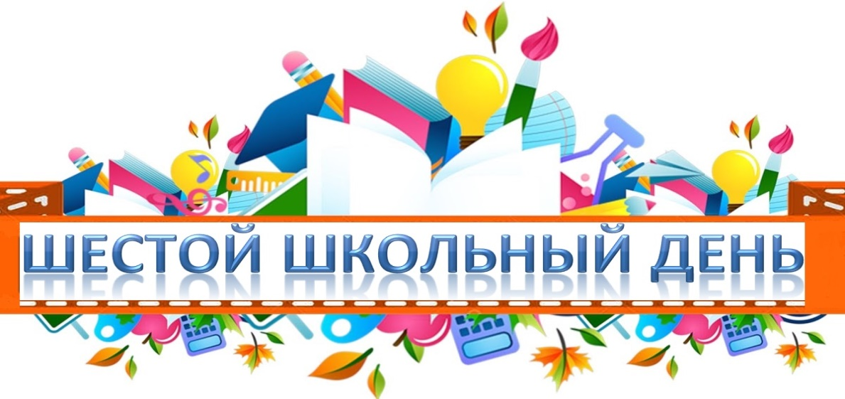
22 октября 2022 года

День взаимодействия с семьей

Время | Классы | Мероприятие | Место проведения | Ответственный
8.00 | 10 класс | День открытых дверей в Академии МВД | г.Минск, проспект Машерова 6а | Трояновский В.С., руководитель по военно-патриотическому воспитанию
8.55-12.55 | 10,11 классы | Профессиональная подготовка | Согласно расписанию | Вареник О.Г., учитель белорусского языка и литературы;  Шевчук О.В., учитель математики
9.00 | 1 «В» класс | Час творчества «Осенняя мастерская» | Каб.№17 | Романчук Д.Н., учитель начальных классов
9.00 | 5 «В» класс | Трудовой десант «Чистая территория» | Школьная территория | Кухто Н.А., учитель информатики
9.00 | 2 «В» класс | Деловая игра «Все работы хороши - выбирай на вкус»  (о папах и мамах) | Каб. №15 | Панасюк Д.Н., учитель начальных классов
10.00 | 9 «Б» класс | Допрофессиональная подготовка | УО «Несвижский государственный колледж  им. Я. Коласа» | Азарко Л.А., учитель русского языка и литературы
10.00 | 9 «В» класс | Беседа «Семья и семейные ценности» | Каб. №20 | Янченко О.А., учитель химии
10.00-10.45 | Учащиеся | Объединение по интересам «Юный правовед» | Каб.№4 | Ващенко А.С., педагог дополнительного образования
11.00 | 3 «В» класс | Творческая мастерская «Подарок папе» | Каб.№17 | Мархель С.П., учитель начальных классов
11.00 | 7 «В» класс | Игра «Дорога в страну профессий» | Каб.22 | Якубчик А.В., учитель биологии
10.00-13.00 | Команда учащихся учреждения | Участие в районном чемпионате по интеллектуальным играм для октябрят «Ладья знаний» | ГУО «Средняя школа №3 г.Несвижа» | Каменко М.М.,  педагог-организатор
11.00 | 8ые классы | Профилактическая беседа «СТОП буллинг» | Актовый зал | Войтехович Е.А., педагог-психолог
12.00-13.40 | Учащиеся | Объединение по интересам «Футбол» | Спортивный зал | Журавлев А.А., педагог дополнительного образования
14.00-16.00 | Учащиеся | Объединение по интересам «Волейбол» | Спортивный зал | Прищеп В.Д., педагог дополнительного образования
16.00-20.00 | Учащиеся | Работа спортивного зала | Спортивный зал | Прищеп В.Д., учитель физической культуры

